Grafcet à séquences simultanées : aiguillage en ET  
   
MACHINE SPÉCIALE D'USINAGE   
  
Cahier des charges

[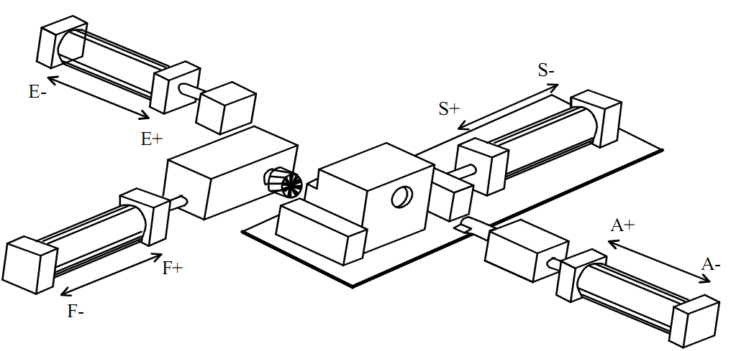](https://4.bp.blogspot.com/-uQoUr47zsq0/U2q9xCREoAI/AAAAAAAAClE/z7WBF50qmQ8/s1600/73.PNG)

**Cycle de fonctionnement :**  
Si on appuie sur le bouton de départ cycle (dcy) quand les têtes d'usinages sont en position arrière, que  
les vérins d'éjection et de serrage sont reculés et qu'une pièce est présente, le système serre la pièce.  
On effectue alors simultanément les deux usinages.  
- le fraisage : la fraise avance en vitesse lente puis recule en vitesse rapide.  
- le lamage :   
. le grain d'alésage avance en vitesse lente.  
. une fois en fin de lamage on attend 1 seconde pour avoir un fond plat.  
. le retour s'effectue alors en vitesse rapide.   
Après cela la pièce est desserrée puis éjectée par le vérin E.  
Remarques :  
-  Pour des raisons de simplicité, on ne tiendra pas  compte du fonctionnement des moteurs de  
broches d'usinages.  
-  Les vérins A, F et S sont des vérins double effet commandés par des distributeurs bistables.  
-  Le vérin E est un vérin double effet commandé par un distributeur monostable.   
-  Les capteurs de contrôle des mouvements sont :  
. a0 et a1 pour le vérin d'alésage.  
. e0 et e1 pour le vérin d'éjection.  
. f0 et f1 pour le vérin de fraisage.  
. s0 et s1 pour le vérin de serrage.  
-  Le capteur de présence pièce fonctionne comme suit :  
. p = 1 : il y a une pièce dans le montage.  
. p = 0 : il n'y a pas de pièce dans le montage.   
Donner :  
1.  Le grafcet point de vue système  
2.  Le grafcet point de vue Partie Opérative  
3.  Le grafcet point de vue Partie Commande